NORA BROWN


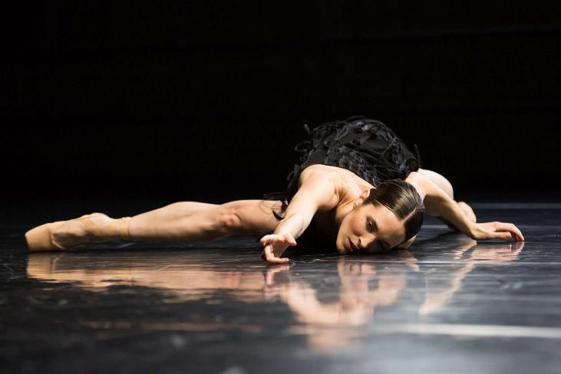
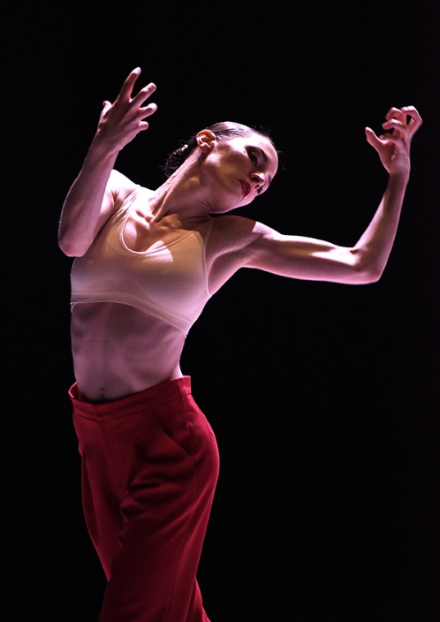
Nora Brown ist eine US-amerikanische Tänzerin und Kulturmanagerin, die fast zwei Jahrzehnte lang die internationalen Tanzbühnen prägte. Ihre Ausbildung begann an der renommierten Boston Ballet School und führte sie über die North Carolina School of the Arts bis zum Manhattan Youth Ballet nach New York. Von dort aus startete sie eine facettenreiche Karriere, die sie vom Metropolitan Opera Ballet in New York nach Deutschland führte. Nach Stationen beim Ballett Dortmund und dem Ballett im Revier tanzte sie insgesamt sieben Spielzeiten lang als prägende Solistin bei Gauthier Dance in Stuttgart. Sie arbeitete mit Weltklasse-Choreografen wie Sharon Eyal und Marco Goecke zusammen und gastierte bei Ensembles wie der Schweizer Cie. La Ronde.
Nach ihrem offiziellen Bühnenabschied im April 2024 schloss sie ein Masterstudium im Fach Kuratieren an der Zürcher Hochschule der Künste ab. Heute nutzt sie ihre tiefen Einblicke in die Tanzwelt hinter den Kulissen und arbeitet erfolgreich als Kuratorin und Projektkoordinatorin im Kulturmanagement.

